21 қыркүйек– Халықаралық Бейбітшілік күні
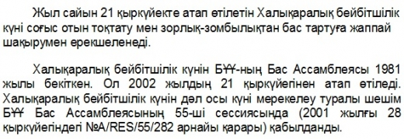
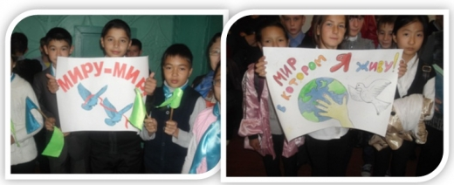 Мектебімізде Халықаралық бейбітшілік күніне арналған салатанатты жиын өткізілді.

